大学生使用电脑时间管理的指导服务系统的研究与实现
计算机科学与技术 09-2 高阳
指导教师 田萱
摘要
大学生对电脑的使用日益普遍，但实际调查发现很多学生对电脑的使用时间安排不够合理，无法完成预定学习计划，甚至由于沉溺网络而荒废学业。本项目旨在帮助学生更合理地使用电脑，督导其按时完成学习计划，养成良好的时间管理习惯，对于大学生成长成才具有重要意义。
本文在讨论桌面上下文的信息获取及存储策略的基础上，详细说明了基于桌面上下文的面向大学生使用电脑时间管理的指导服务系统的设计与实现。该系统底层以文件的方式存储用户的桌面上下文信息、存储用户的个性化学习计划，以实现数据持久化；上层以Java Swing技术实现系统的界面，展现数据结果，以实现友好、方便、快捷的交互体验。
本系统的主要功能包括：可以定制学习计划，并设置系统督导方式，系统提供基本监督方式和邮件反馈方式；可以设置监督人邮箱，使监督人实时了解该生的学习情况；可以查看学生近期的话题关注排行以及对应用程序的使用排行；可以设置闹钟提醒，系统会在设定的提醒时间提示对应信息。本系统的独特之处在于它实现了较为全面的上下文信息获取，并使用改进的哈希树结构和外存磁盘文件相结合的方式存储上下文信息，提高了数据检索效率，保证了系统快捷的用户体验；同时本系统实现了定制、监督、反馈为一体的服务体系，因此本系统不仅面向大学生，也适用于其他各类需要监督或改善使用电脑习惯的人士。

关键词：桌面上下文，哈希树，MVC架构，个性化

Research and Application of Guidance and Service System for College Students Managing Time of Using Computers
Computer Science and Technology 09-2 Gao Yang
Supervisor Tian Xuan
Abstract
There is a growing number of college students using computers, but a survey found that many students, time arrangement for using computer is not reasonable, as a result ,they cannot complete scheduled study plan on time, addicted to computer games and even neglect their studies. The project aims to help students use the computer more properly,to supervise them complete timely the study plan timely, and to develop good time management habits,which is of great significance for the growth of college students.
In this paper, by studying the information acquisition of desktop context and strategy, descript the development and design of the time management system based on the the desktop context for college student.In the bottom, the system use files to store user's desktop context information and user's personalized learning plan to achieve data persistence;in the upper ,uses Java Swing technology to build the system interface, showing the data results in order to achieve a friendly, convenient, fast interactive experience.
The main functions of the system are as follows: the users can develop learning plans and set the mode of supervision,the basic method or mail feedback or both; supervisor mailbox can be set, the supervisor will be informed of the student's learning timely; users can view the topic and application Hot Top; users can set alarms to remind themselves to do the right thing on time.This system is unique in that it implements a more comprehensive context information acquisition, and adopt the efficient storage strategy which combines improved hash tree structure and the external memory disk file, ensuring the good user experience;and the system achieve developing, supervision and feedback as one of the service system, so it is not only for college students, but also applicable to others that need to monitor or improve the habits of using computers.

Keywords: desktop context, hash tree, MVC architecture, individuation

目录
1绪论 1
1.1研究背景和目的 1
1.2上下文的相关知识 1
1.2.1 什么是上下文 1
1.2.2国内外关于上下文与个性化信息服务结合的研究现状及成果 1
1.3上下文的应用 2
1.4 实现技术及开发工具 3
1.4.1 汉语词法分析系统ICTCLAS^{[6]} 3
1.4.2 哈希树存储结构^{[7]} 3
1.4.3 Java Swing技术研究^{[8]} 4
1.5 论文总体框架 5
2 系统分析和设计 6
2.1 可行性分析 6
2.2 系统架构 6
2.3 功能设计 7
2.4桌面上下文的逻辑结构 8
3桌面上下文的存储结构及算法的设计研究 10
3.1桌面上下文的组织管理策略 10
3.2改进的哈希树存储结构 11
3.2.1改进的思路 11
3.2.2改进的成效 11
3.3改进的哈希树插入算法 13
3.4改进的哈希树检索算法 14
3.5改进的哈希树销毁算法 16
4 系统实现 17
4.1 桌面上下文信息的获取子系统PT（process time） 17
4.1.1 进程信息的捕获及更新技术 17
4.1.2 窗口信息的捕获及更新技术 18
4.1.3 多线程的使用 21
4.1.4 定时写行为日志的设计 22
4.2 用户关注话题排行子系统RL(rank list) 24
4.2.1 分词处理 25
4.2.2 桌面上下文的存储结构 25
4.2.3 基于存储结构的排行榜算法 26
4.2.4 排行榜数学计算模型 28
4.2.5 字符串哈希函数的选择 28
4.2.6 外存存储 28
4.3 时间管理子系统TMS(time management system) 29
4.3.1 学习计划模型的设计和存储 29
4.3.2 邮件反馈监督 30
4.3.3 基于MVC模式的多任务系统实现 31
4.4 子系统的链接关系和链接方法 32
4.5 系统特色及意义 32
5 系统使用和测试 34
5.1 系统使用说明 34
5.1.1 运行环境 34
5.1.2 系统安装 34
5.1.3 系统启动 34
5.1.4 使用说明 34
5.2 系统测试结果 35
5.3 工作展望 38
6 结论 39
致谢 40
参考文献 41

1绪论

1.1研究背景和目的
随着时代的发展和教育水平的提高，大学生对电脑的使用愈加普遍。通过实际观察发现，很多甚至大部分学生都缺乏使用电脑的时间管理能力，无形中浪费了大量宝贵的时间。
基于上述背景，本项目旨在建立面向大学生的使用电脑时间管理的指导服务系统，通过挖掘电脑的桌面上下文获取用户的个性化信息。实现桌面上下文的信息采集和分析模型，获取个人电脑的行为日志，从中提取、管理学生近期（或指定时间段内）的电脑使用情况，包括在各应用程序及话题的时间分布,通过实时计算以及与学生预定计划进行比较，进而自动督导学生合理分配使用电脑的时间，按期完成预定的学习或工作计划，并定期将学生近期的电脑使用情况及学习计划的完成情况反馈与用户及用户设定的监督人。此外，系统允许用户设置“闹钟”模式，定时提醒用户相关信息，对于加强大学生时间管理能力、有效利用电脑促进自身发展有重要的实践意义！

1.2上下文的相关知识

1.2.1 什么是上下文
上下文包括可以表征实体情况的任何信息，实体可以是与用户和应用程序交互相关的人物、地点或者对象^{[1]}。本文所指的桌面上下文指的是用户在一段时间内在桌面的操作，包括对应用程序的使用、网页的浏览以及打开的窗口信息。不同的研究领域中上下文有不同的确切含义。在个人数据空间检索文档的研究中，上下文包括用户在桌面、邮箱和网页的操作；在预测用户短期兴趣的研究中，上下文指的是用户访问的页面及发出的检索信息；在个性化查询推荐服务中，上下文包括用户在发出本次检索前的检索行为、检索结果页面的点击情况及检索后的浏览网页行为，通过分析比较在不同领域的上下文概念，不难看出上下文一般包括用户的桌面操作、浏览网页及打开的窗口信息。

1.2.2国内外关于上下文与个性化信息服务结合的研究现状及成果
基于桌面上下文的个性化信息服务系统是桌面上下文与信息检索技术结合的交叉学科领域,在数字图书馆、信息检索、查询推荐、用户兴趣挖掘和语义Web等诸多领域都得到了广泛应用，已然成为国内外众多学者的研究热点。
中国人民大学的李玉坤和孟晓峰提出了提出了一种新的个人数据项之间的语义关系：由用户行为产生的基于上下文的参考（CR），并提出了一种基于CR关系的新的查询类型：基于上下文查询（C-查询），该方法可以帮助用户高效地重温文档^{[2]}。
Ryen W. White、Paul N. Bennett和Susan T. Dumais认为查询上下文可提供有关搜索意图的更丰富的信息，充分利用上下文信息可以学到每个查询和上下文的接近最优的组合，以该发现优化搜索系统的设计，从而更好地理解、建模和服务搜索用户的个性化信息需求^{[3]}。
清华大学的岑荣伟、刘奕群等人根据查询上下文形成的单个或多个搜索引擎日志，分析用户的常用查询集合及用户在查询对应的查询页面的页面点击率，在用户提交查询需求时，和搜索引擎搜索得到的结果进行融合，从而对检索结果重新排序，可以实时有效客观地提交搜索引擎性能的优点^{[4]}。
他们还对大量用户行为日志进行了分析研究，考察用户搜索行为中的查询长度、查询修改率、相关搜索点击率等信息，基于不同类型的查询集合,考察用户在不同查询需求下的行为差异性，其分析结果可帮助更好地理解网络用户的搜索行为及于优化搜索引擎算法和改进系统^{[5]}。
由此可见，基于上下文的个性化信息服务系统在国内外都有了比较广泛的研究和应用。但也仍然具有进一步提升和发展的空间，比如：上下文信息的挖掘不够全面；缺乏对上下文信息进行高效的组织管理策略；上下文信息的应用有待扩展；在隐式的个性化信息需求方面，当前多数PIS系统使用繁琐或系统复杂，很花费用户时间；自适应性不够等，相信在越来越多的探索和实践中会日趋完善。

1.3上下文的应用
上下文信息的应用主要有以下三个方面：
（1）预测用户近期兴趣、关注领域。通过将捕获的上下文信息进行分词、聚类、过滤等处理，从而可以了解用户近期行为主要跟哪些领域相关，进一步推断用户近期的兴趣、爱好。
（2）使用上下文信息优化搜索引擎的查询推荐。根据用户在本次检索前的检索上下文，可以预测用户未来的需要或兴趣，提高查询推荐的准确性和有效性，从而帮助用户快速得到需要的查询结果。
（3）提高在个人数据空间检索文件的效率。用户在个人数据空间访问的文件中有>58%^{[2]}的情况是重复访问的，根据用户上下文信息找到文件之间“有意义”的关系，并将其充分应用于检索处理中，能够帮助用户更快找到所需文件。

1.4 实现技术及开发工具

1.4.1 汉语词法分析系统ICTCLAS^{[6]}
汉语词法分析系统ICTCLAS(Institute of Computing Technology, Chinese Lexical Analysis System)由中国科学院计算技术研究所研制，主要功能包括中文分词；词性标注；命名实体识别；新词识别；同时支持用户词典。
汉语分词牵涉到汉语分词、未定义词识别、词性标注以及语言特例等多个因素，ICTCLAS采用了层叠隐马尔可夫模型（Hierarchical Hidden Markov Model），将汉语词法分析的所有环节都统一到了一个完整的理论框架中，获得最好的总体效果，相关理论研究发表在顶级国际会议和杂志上，从理论上和实践上都证实了该模型的先进性。
该系统使用PDAT大规模知识库管理技术（200510130690.3），可以管理百万级别的词典知识库，单机每秒可以查询100万词条，而内存消耗不到知识库大小的1.5倍。基于该技术，ICTCLAS2009分词速度单机996KB/s，分词精度98.45%，API不超过200KB，各种词典数据压缩后不到3M，是当前世界上最好的汉语词法分析器。
此外，该系统提供了简单友好的调用接口及详细的使用说明文档，可以非常方便地调用分词组件。

1.4.2 哈希树存储结构^{[7]}
哈希树的结构定义需要以质数分辨定理和余数分辨定理作为理论依据。以下通过使用质数分辨算法建立哈希树的过程来说明哈希树的特点。
选择从2开始的连续质数来建立一个10层的哈希树（因为M₁₀已经超过了计算机中int类型的表达范围）。第1层结点为根结点，根结点最多有2个子结点；第2层的每个结点最多有3个子结点……即每层结点的最大子结点数目为连续的质数。第10层的每个结点最多有29个子结点。
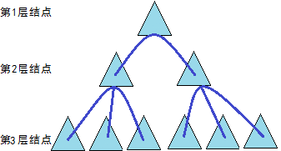
图1.1 哈希树的结构图
Fig.1.1 Diagram of hash tree structure
同一结点中的子结点，从左到右代表不同的余数结果。例如：第2层结点下有3个子结点。那么从左到右分别代表：除3余0，除3余1和除3余2，即对质数的余数决定了处理的路径。如果所有的结点都存在并容纳数据的话，那么可以容纳的数据项目总数将比M₁₀要大一些：
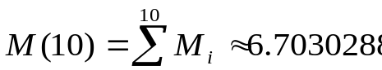
可以看出，哈希树是将哈希算法的思想与树结构相结合的一种动态存储结构，其优势在于查找次数和元素个数没有关系。如果元素的连续关键字总个数在计算机的整数（32bit）所能表达的最大范围内，那么比较次数就最多不会超过10次，通常低于这个数值，因此可以广泛应用于需要对大容量数据进行快速匹配操作的地方，例如：数据库索引系统、信息过滤匹配等。
此外，哈希树的退化条件十分苛刻，很大程度上是不会退化的。哈希树是一种自适应树，通过给出足够多的不同质数，可以将所有已经出现的关键字进行区别，使得关键字空间和地址空间不再是压缩对应方式，而是完全等价的。因此哈希树是一种使用简便的快速数据存储方式。

1.4.3 Java Swing技术研究^{[8]}
Swing是Java为桌面开发而设计一个重要GUI工具包，Swing是在AWT组件基础上构建的，它所提供的功能要比AWT提供的更为广泛，也是Java技术的一种标准配置。Swing具有非常丰富且方便的用户界面元素集合，Swing对于底层平台的依赖更少，因此特殊平台上的bug会很少，Swing使交叉平台上的视觉体验完美统一。
Java Swing是Java Foundation Classes（JFC）的一部分。作为IFC（Internet Foundation Classes）最初提供组件的附加品，Swing引进了一个机理：在不改变大量的程序代码前提下允许程序中每个组件观感的变化，支持可更换观感技术的引入允许Swing组件在模拟原生组件外观的同时又保持了平台独立的优点。
Swing的插入式界面样式由一个基于Smalltalk的“模型-视图-控制(Model-View- Controller)”设计的组件体系结构和用于管理界面样式的下层构件组成：
Model：模型代表应用软件的数据；
View：视图指数据的可视化展现；
Controller：控制者获得视图上用户的输入并把它送到模型里面做相应的改变。
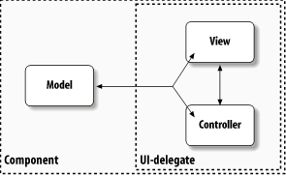
图1.2 用户界面中的MVC模式图
Fig.1.2 Diagram of MVC pattern in user interface

1.5 论文总体框架
本章介绍了本项目的背景和目的、目前国内外相关的研究状况和成果，并简单概述了桌面上下文的相关知识。最后对本项目的实现技术和开发工具做了说明。
文章的主体在第二章将会进行系统分析和设计，在第三章介绍了对传统哈希树存储结构的改进思路、改进成效及改进的算法，在第四章详细说明了系统各个子系统的实现过程，文章的最后，对项目的工作做出总结和评价。

2 系统分析和设计

2.1 可行性分析
本课题旨在设计实现一种高效的桌面上下文的组织管理策略，并通过在面向大学生使用电脑时间管理的指导服务系统中探索应用。通过本文的研究，可以对桌面上下文信息进行高效的组织管理，便于将其应用于查询推荐等多种个性化服务中，同时本项目开发的时间管理系统既可以有效解决当前大学生使用电脑的普遍问题，也可以帮助诸多有志于加强时间管理的人士更加高效、条理地学习和生活。
首先，桌面上下文信息领域的研究作为界内学者的研究热点，是个性化信息服务的重要信息源，桌面上下文的组织管理策略的好坏直接决定了个性化服务系统是否高效，因此设计并实现一种高效的桌面上下文组织管理策略具有重要的应用价值。
其次，关于桌面上下文的研究及应用大多数为用户智能信息检索、查询推荐等方向，很少将其应用于提高人们的时间管理能力上，通过对电脑的使用情况实时监督、提醒和反馈，可以有效地帮助用户养成良好的时间管理习惯。
再次，在算法设计前期，对相关知识进行了深入学习和总结，并将不同的算法思想进行实现、效率对比和分析，对系统开发工具、相关知识的使用等进行了反复学习、实践和思考，对整个系统进行了精心的设计和准备工作。
综合以上几点，可预见在现有条件下，设计实现桌面上下文的高效组织管理策略，并在时间管理系统中应用是切实可行的。

2.2 系统架构
本项目采用MVC框架模式实现，将业务处理和数据显示相分离，同时使程序具有低耦合、高内聚的特点，使代码具有较高的灵活性、可重用性和可维护性。系统整体MVC架构如图2.1所示：

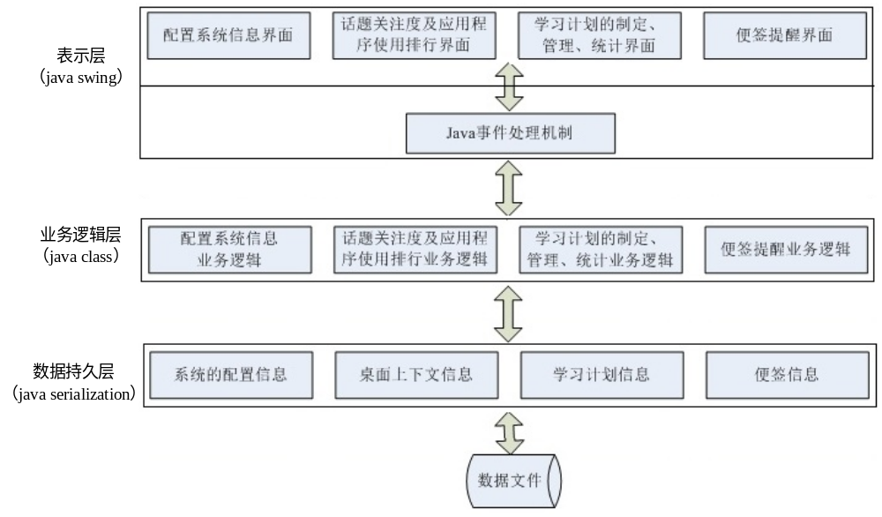
图2.1 系统架构图
Fig.2.1 Diagram of system structure

2.3 功能设计
系统功能分为3个子系统设计，分别负责桌面上下文的获取、组织管理和应用。每个子系统的功能如下：
PT子系统（上下文获取子系统）：清晰地向用户显示当前计算机正在运行的进程信息（进程ID、进程名、开始时间、结束时间）、打开窗口的信息（窗口标题、窗口打开时间、窗口关闭时间）、浏览网页的标题信息（网页标题、打开网页的时间、关闭网页的时间）。
RL子系统（排行子系统）：可以显示用户近期对不同话题的关注度排行榜，以及对不同应用程序的使用排行榜，从而可以间接了解用户最近一段时间的兴趣话题以及时间分配情况。
TMS子系统（时间管理子系统）：
- 用户可以进行系统参数的配置，从而设置监督人、设置系统的监督方式、反馈方式、在提醒时是否添加背景音乐等等；
- 可以对需要进行监控的应用程序进行添加、删除和查看；
- 可以方便地进行学习计划的制定、查看和删除，系统会根据制定的学习计划实时计算和监控，并在设定的时间提醒用户从而促进计划的完成；
- 对于过期的学习计划和当前学习计划，可以分别以表格、柱状图、饼状图、折线图的方式查看学习计划的执行情况；
- 可以对便签提醒进行设置、查看、删除，系统会在便签设定的时间自动提示用户预设定的信息，从而帮助用户按计划做事。
系统的功能结构如图2.2所示：
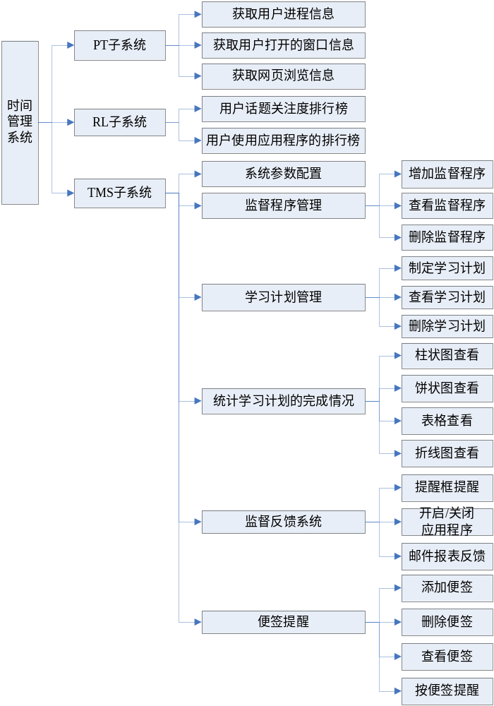
图2.2 功能结构图
Fig.2.2 Diagram of functional structure

2.4桌面上下文的逻辑结构
为了简化陈述，首先做以下说明：
（1）标题，指用户打开窗口、文档或浏览网页的标题，以下简称标题。
（2）访问，指用户打开文档，或打开窗口，或浏览网页的操作，以下简称访问。
为了详细掌握标题的访问情况，需要为标题记录每次访问的信息，即访问的开始时间和结束时间。因此一个标题对应一个时间对列表，列表中的每个结点记录标题的一次访问信息。
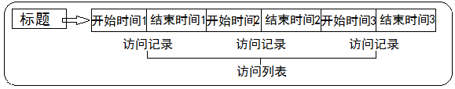
图2.3 标题时间列表图
Fig.2.3 Diagram of title time list
通过分词处理，每个标题可以分成若干个单词，不同标题可能包含相同的单词，因此标题和单词的关系是一对多的。
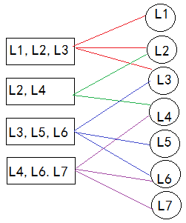
图2.4 标题和单词关系图
Fig.2.4 Diagram of relationship between title and letters
实际情况中，最然一个单词可能在多个文档中出现，但在不同标题中出现的次数、位置等信息常常是不同的，为了分别记录单词在不同文档中的出现信息，每个单词应该对应一个文档列表，列表中的每个结点记录一个文档映射以及单词在这个文档中的出现信息。
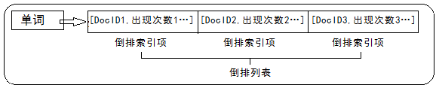
图2.5 单词文档列表图
Fig.2.5 Diagram of letter document list

3桌面上下文的存储结构及算法的设计研究

3.1桌面上下文的组织管理策略
对于桌面上下文的组织管理，本项目采用外存磁盘文件和哈希树内存存储结构相结合的策略。为便于分析指定日期范围的桌面上下文，行为日志以上下文行为捕获的日期进行定时存储，通过对指定日期的访问记录进行分析、分词等处理，建立标题哈希树和单词哈希树分别存储用户对标题和不同话题的访问情况，如图3.1所示：
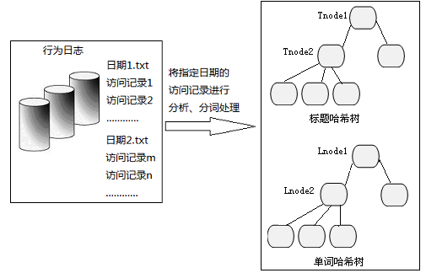
图3.1 桌面上下文的组织管理策略
Fig.3.1 Diagram of organization and management strategy of desktop context
为进一步说明改进的哈希树存储结构在存储桌面上下文中的应用，做如下举例。假设当前分析的行为日志中，访问过“d:\\北京市大学生电脑文化节-北京市决赛.doc”2次，访问过“www.bjfu.全国大学生英语四级考试报名系统.html”1次，经过分析和分词处理后，构建的标题哈希树和单词哈希树的存储内容如图3.2所示：
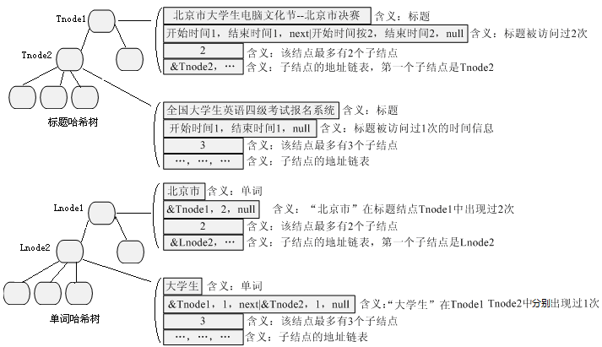
图3.2 桌面上下文的存储结构示例
Fig.3.2 Diagram of storage structure example of desktop context

3.2改进的哈希树存储结构

3.2.1改进的思路
传统哈希树结点结构通常包括4部分：结点的关键字、结点是否被占据、结点的子结点地址数组、结点的数据对象^{[7]}。其中子结点地址数组的大小是固定长度的，为了满足哈希树中最深处层次结点的需要（最深层次的结点的最大子结点个数最多，因此子结点地址数组空间的需求最大），必须将子结点地址设置为特定质数，该质数就是建立哈希树时使用的连续质数中最大的质数。仔细分析，传统哈希树的子结点地址数组采用固定长度有如下缺点：（1）缺乏灵活性，所有子结点地址空间需要静态分配，不能动态地根据实际需求而改变；（2）浪费大量的地址空间，由于要“适应”最深层次结点的需求，很多非最深层次的结点的子结点地址数组有大片闲置空间，空间资源没有得到良好利用。
本文针对传统的哈希树的以上缺点进行如下改进：考虑到不同层次的结点拥有的最大子结点个数是不同的，所以子结点地址数组的空间应该动态分配，并且地址空间的大小要根据结点所在的层数来决定。改进后的哈希树结构保证了在不影响传统哈希树优势的同时，大大减少了空间资源的占用，提高了哈希树结构的灵活性和可适用性。

3.2.2改进的成效
改进后的哈希树结构相比传统哈希树结构可以大大减少空间资源的占用，表3.1是随着建立哈希树所使用连续质数的个数变化，改进前和改进后的结点中子结点地址数组所占用的空间与结点总数n的数量关系。图3.3是随着使用连续质数的个数变化，子结点地址数组所占的空间与结点总数的倍数关系。
表3.1 改进前后的对比表
Table.3.1 Comparison table of before and after improvement
质数的个数 | 1 | 2 | 3 | 4 | 5 | 6 | 7 | 8 | 9 | 10
改进前 | 2*n | 3*n | 5*n | 7*n | n*11 | 13*n | 17*n | 19*n | 23*n | 29*n
改进后 | n-1 | n-1 | n-1 | n-1 | n-1 | n-1 | n-1 | n-1 | n-1 | n-1
n的最大值 | 3 | 9 | 39 | 249 | 2559 | 32589 | 543099 | 1.02E+7 | 2.33E+8 | 6.70E+9
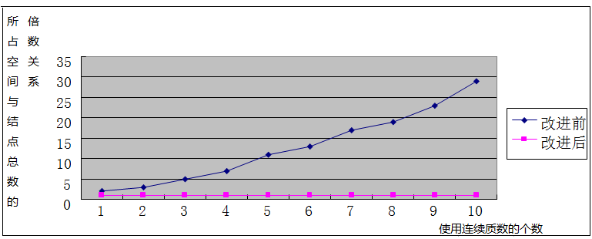
图3.3 改进前后空间占用大小与结点倍数关系的对比图
Fig.3.3 Comparison chart on the relationship between space occupancy size and nodes in multiples
图3.4~3.6是传统哈希树与改进的哈希树子结点地址数组占用的空间大小对比情况，由于哈希树结构具有这样的特点：最大结点总数随着使用的连续质数的个数的增大而极具增大，在同一比例图下不易表示，因此将改进前后子结点地址数组所占用空间大小的对比图分为如下3个子图。
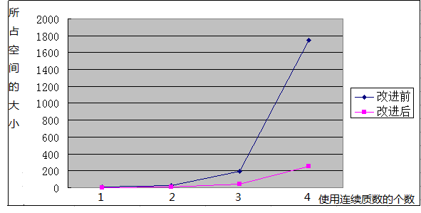
图3.4 改进前后空间占用大小的对比图-子图1
Fig.3.4 Comparison chart on improvement space occupancy size-subgraph 1
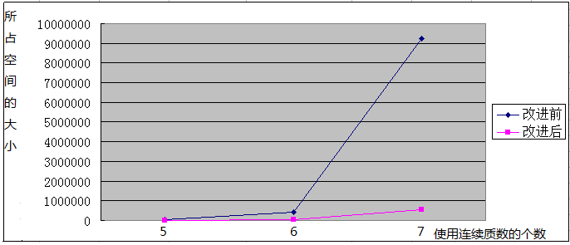
图3.5 改进前后空间占用大小的对比图-子图2
Fig.3.5 Comparison chart on improvement space occupancy size- subgraph 2
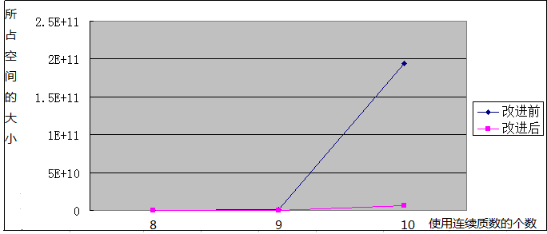
图3.6 改进前后空间占用大小的对比图-子图3
Fig.3.6 Comparison chart on improvement space occupancy size- subgraph 3

3.3改进的哈希树插入算法
全局变量数组prime中存储哈希树结构中连续使用的质数序列，即树的根结点的子树的最大个数是prime[0]，第2层结点子树的最大个数是prime[1]，以此类推。计数器i用来标识标题插入到树哪一层,为了统一操作，根结点不存放数据，所以i初始化为1，工作指针p初始时指向哈希树的根结点。将标题t的结点插入到标题哈希树中的算法描述如下：
（1）使用经典字符串哈希函数SDBM函数计算标题名t的哈希值v;
（2）将v对p所指向的结点的最大子树个数childNum求模，即计算该标题应该插入以p为根结点的哪个分支，假设模值为m，说明该标题应该插入到第m个子树上；
（3）判断第m个子树根结点是否为空：
①如果为空，表示该子树尚不存在，将p所指向的结点的childAdress[m]置为该标题结点的地址，完成插入过程。并根据计数器i的值动态分配标题结点的childAdress数组空间大小为prime[i]个，把数组的每个元素置为NULL；
②如果不为空，表示该子树已存在，需要将该标题结点插入到以p->childAdress[m]为根结点的子树中，计数器i增1，更新工作指针p为p->childAdress[m]，执行操作(2)。
为了简化说明，使用质数分辨算法建立一棵层数为10的最小哈希树T，则最后一层结点的子结点个数为29，所以传统哈希树结构设置子结点地址数组的大小至少应为29，假设哈希树中结点的个数为N，那么所有结点的子结点地址数组占用的空间总和是29*N。如果将T使用改进的哈希树结构，每个结点的子结点地址数组的大小根据结点所在层数动态分配，因此所有结点的子结点地址数组占用的空间总和等于哈希树中结点的个数N-1，比传统的哈希树结构节省约28*N个地址空间。
改进的哈希树插入算法代码如下：
void InsertTotalHashTree(TotalHashTree totalhashtree,TotalHashNode *newnode){s
int hashvalue=SDBMHash(newnode->totalnamelist->totalvalue.c_str());
int modvalue=hashvalue%primer[0];
TotalHashNode *p=totalhashtree;
int i=0,j=0;
while(1){
modvalue=hashvalue%(p->childNum);//计算应该是第几个分支
if(p->childAddress[modvalue]==NULL){
p->childAddress[modvalue]=newnode;//完成了插入
i++;
newnode->childNum=primer[i];//根据计数器i决定最大孩子个数childNum
newnode->childAddress=(TotalHashNode **)calloc(sizeof(TotalHashNode*),newnode->childNum);
for(j=0;j<newnode->childNum;j++)//将孩子地址数组全部初始化为NULL
newnode->childAddress[j]=NULL;
break;//标题插入成功到第i层
}
else{
i++;
p=p->childAddress[modvalue];
}
}
}

3.4改进的哈希树检索算法
工作指针p初始时指向哈希树的根结点。在哈希树中查找标题t的结点算法描述如下：
（1）使用经典字符串哈希函数SDBM函数计算标题名t的哈希值v;
（2）判断工作指针是否为NULL:
①如果为空，表示查找失败，返回NULL；
②如果不为空，将v对p所指向的结点的最大子树个数childNum求模，即计算该标题应该存在于以p为根结点的哪个分支，假设模值为m，说明该标题有可能存在于第m个子树上；
（3）判断p的第m个子树p->childAddress[m]是否为空：
①如果为空，表示查找失败，返回NULL；
②如果不为空，更新工作指针p的值，使p指向其第m个子树的根结点childAddress[m]。
（4）判断要查找的标题t和p所指向的结点的标题是否一致：
①如果一致，表示查找成功，返回p，即返回该标题结点的地址；
②如果不一致，执行操作(2)。
以上算法的执行过程表明，改进的哈希树结构依然保持原有的优势：查找算法不随层次和层次中结点数的增加而导致更多的比较操作，查找次数和元素个数没有关系。
改进的哈希树检索算法代码如下：
TotalHashNode *CheckTotalnameIsExist(TotalHashTree totalhashtree,string totalname){
int hashvalue=SDBMHash(totalname.c_str());
int modvalue;
TotalHashNode *p=totalhashtree;
while(p!=NULL){
modvalue=hashvalue%(p->childNum);
if((p->childAddress)[modvalue]==NULL){
return NULL;//查找失败！
}
else{
p=(p->childAddress)[modvalue];
if(totalname.compare(p->totalnamelist->totalvalue)==0){
return p;//查找成功！
}//否则，就会以当前结点作为根结点继续查找，执行while循环。
}
}
return NULL;
}

3.5改进的哈希树销毁算法
当桌面上下文信息暂时不需要保留在内存中时，需要释放已经分配的内存空间，才能使内存资源得到更好的利用。文献^{[7]}中的哈希树的删除算法，虽然可以通过结点的占用标记来标识该结点不存在，但是内存空间并没有释放。针对改进的哈希树结构设计哈希树的销毁算法，该算法的功能是将整个哈希树的空间释放。工作指针p初始时指向哈希树的根结点，变量i初始化为0，标识子结点地址数组的下标。哈希树销毁算法描述如下：
（1）判断i是否小于p->childNum：
①如果不是，执行操作(2)；
②如果是，判断p的子结点地址数组childAddress[i]是否为空：如果不为空，更新p的值为p->childAddress[i]，用该子树递归调用销毁算法；为空不进行任何操作。i值增1，执行操作（1）。
（2）释放p结点的子结点地址数组childAddress的空间；
（3）释放p结点的标题使用记录列表titleList空间。
改进的销毁哈希树的代码如下：
void TotalRelease(TotalHashTree totalhashtree1){
int num=totalhashtree1->childNum;
for(int i=0;i<num;i++){
if(totalhashtree1->childAddress[i]!=NULL)
TotalRelease(totalhashtree1->childAddress[i]);
}
free(totalhashtree1->childAddress);//释放存储孩子地址的空间
TotalNameNode *p=totalhashtree1->totalnamelist;//循环释放标题链表的空间
TotalNameNode *del=p;
while(p!=NULL){
p=del->next;//保留要删除结点的下一个结点
free(del);
del=p;
}
}

4 系统实现

4.1 桌面上下文信息的获取子系统PT（process time）
PT子系统采用多线程实现，创建两个线程分别控制进程列表框和窗口列表框的更新，通过消息机制响应用户点击关闭窗口的按钮，使用定时器实现将窗口信息定时写入行为日志。子系统的运行流程如图4.1所示：
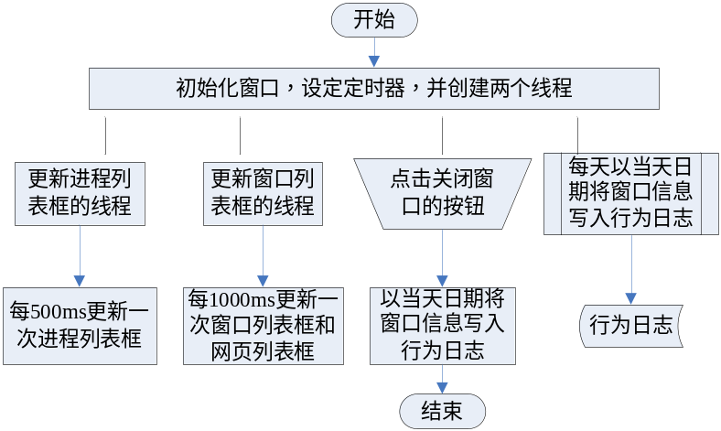
图4.1 PT子系统流程图
Fig.4.1 Flow chart of PT subsystem

4.1.1 进程信息的捕获及更新技术
（1）为了获取系统当前正在运行的进程，使用EnumProcess方法枚举运行的进程列表并计算进程ID个数，从而循环将进程信息填入列表框。更新进程列表框的流程如图4.2所示：
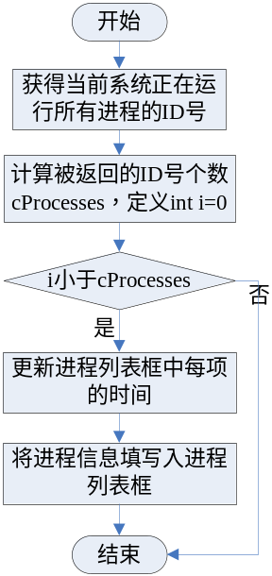
图4.2 更新进程列表框的流程图
Fig.4.2 Flow chart of update process list box
（2）关键技术分析
首先使用EnumProcesses方法检索系统中的每个进程的进程标识符，其中三个参数分别是用来接受进程标识符的数组、数组的大小、数组返回的字节数，通过数组字节数和DWORD类型所占的字节数计算得到进程ID的个数，最后使用循环将每个进程ID添加到进程列表中。代码如下：
void CProcessTimeDlg::UpdateProcessList(){
//获取进程ID的列表
DWORD aProcesses[1024], cbNeeded;
if(!EnumProcesses(aProcesses, sizeof(aProcesses), &cbNeeded))
return;
//计算有多少进程ID被返回
DWORD cProcesses = cbNeeded / sizeof(DWORD);
for(int i = 0; i<cProcesses; i++ ){ //循环将进程ID的信息添加到进程列表框
AddProcessToList(aProcesses[i]);
}
}

4.1.2 窗口信息的捕获及更新技术
（1）为了捕获用户打开窗口及浏览网页窗口的信息，使用枚举窗口的方法获取窗口信息，循环判断是否和已捕获到的窗口线程ID相符决定是否更新。更新窗口列表框的流程图如图4.3所示：
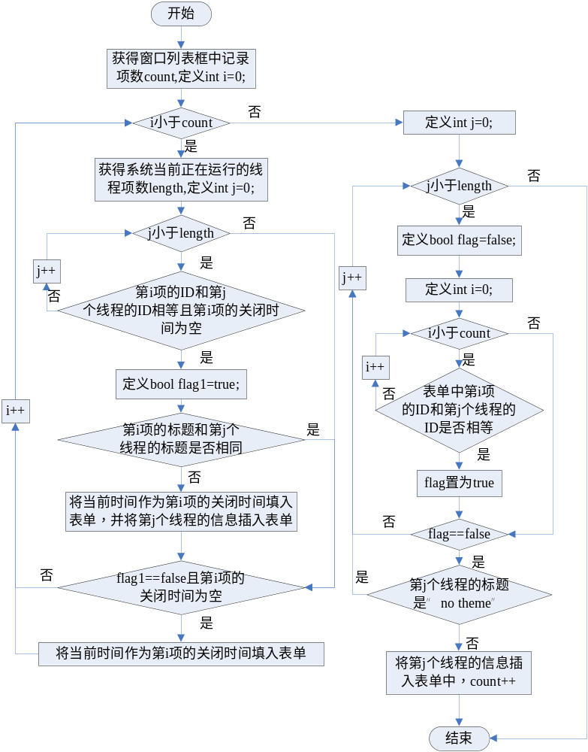
图4.3 更新窗口列表框的流程图
Fig.4.3 Flow chart of update window list box
（2）关键技术分析
使用EnumWindows()函数枚举所有屏幕上的顶层窗口，并将窗口句柄传送给程序中定义的回调函数，回调函数返回FALSE将停止枚举，否则EnumWindows函数继续到所有顶层窗口枚举完为止。回调函数MyEnumWindowsProc的代码如下：
BOOL CALLBACK CProcessTimeDlg::MyEnumWindowsProc(HWND hwnd,LPARAM lParam){
CProcessTimeDlg *pDlg=(CProcessTimeDlg*)lParam;
int iItem=-1;
if (hwnd!=pDlg->GetParentFrame()->GetSafeHwnd()){
/*使用GetSafeHwnd的原因：这样当开始得到的pwnd为空的时候，不会导致程序的关闭，因为GetSafeHwnd仍然可以用，只是返回NULL，提高程序的安全性*/
DWORD dwStyle=GetWindowLong(hwnd,GWL_STYLE);//获取窗口信息
if ((dwStyle&WS_OVERLAPPEDWINDOW)&&(dwStyle&WS_VISIBLE)){
CString s,theme;
s.Format("%0.4X",hwnd);//格式化窗口句柄
CWnd *pWnd=CWnd::FromHandle(hwnd); //构造窗口对象
pWnd->GetWindowText(theme);
if (pDlg->CheckIsWeb(theme)){//如果窗口的标题符合网页格式
aWeb[lengthOfaWeb].hwnd = hwnd;//将该窗口信息添加到aWeb数组中
aWeb[lengthOfaWeb].threadId = s;
aWeb[lengthOfaWeb].Theme = theme;
lengthOfaWeb ++;
}
else {//否则将窗口信息添加到aThread数组中
if (theme==""||theme==" ")
theme="no theme";
aThread[lengthOfaTread].threadId=s;
aThread[lengthOfaTread].Theme=theme;
lengthOfaTread++;
}
}
}
return TRUE;//返回TRUE给EnumWindows以继续枚举顶层窗口
}

4.1.3 多线程的使用
（1）用户在使用计算机时，开启的进程、打开的窗口或网页信息等操作，显然不是串行的，为了及时获取桌面上下文从而对用户使用电脑的情况进行实时监测和督导，本系统分别使用枚举系统进程和窗口句柄的方式来获取，采用多线程技术提高系统CPU的利用率。
另一方面，网页和普通窗口信息的捕获都可以通过窗口句柄捕获，进一步判断窗口标题的格式是否符合网址条件从而可以分离普通窗口信息和网页信息。
（2）关键技术分析—多线程的使用步骤
①在ProcessTimeDlg.h文件中的定义：
bool m_bStopUpdateProcessThread;//用来标识是否停止线程
HANDLE m_hUpdateProcessThread;
static DWORD WINAPI UpdateProcessThread(void *lpVoid);
static DWORD WINAPI UpdateProcessThemeThread(void *lpVoid);
②在ProcessTimeDlg.cpp文件的初始化窗口函数中，分别创建两个线程来更新进程列表框和窗口列表框：
m_hUpdateProcessThread=CreateThread(NULL,0,UpdateProcessThread,this,0,NULL);
m_hUpdateProcessThread=CreateThread(NULL,0,UpdateProcessThemeThread,this,0,NULL);
m_bStopUpdateProcessThread = false;//在窗口销毁时置为true
③实现新线程开始执行时的代码：
//实现UpdateProcessThemeThread，用于更新窗口列表框
DWORD WINAPI CProcessTimeDlg::UpdateProcessThemeThread(void *lpVoid){
CProcessTimeDlg *pDlg = (CProcessTimeDlg *)lpVoid;
while(!pDlg->m_bStopUpdateProcessThread){
lengthOfaWeb=0;
lengthOfaTread=0;
pDlg->UpdateProcessTheme();
Sleep(1000);//每1000毫秒更新一次
}
return 0;
}
//实现UpdateProcessThread，用于更新进程列表框
DWORD WINAPI CProcessTimeDlg::UpdateProcessThread(void *lpVoid){
CProcessTimeDlg *pDlg = (CProcessTimeDlg *)lpVoid;
while(!pDlg->m_bStopUpdateProcessThread){
pDlg->UpdateProcessList();
Sleep(500);//每500毫秒更新一次
}
return 0;
}

4.1.4 定时写行为日志的设计
（1）定时写行为日志的流程如图4.4所示：
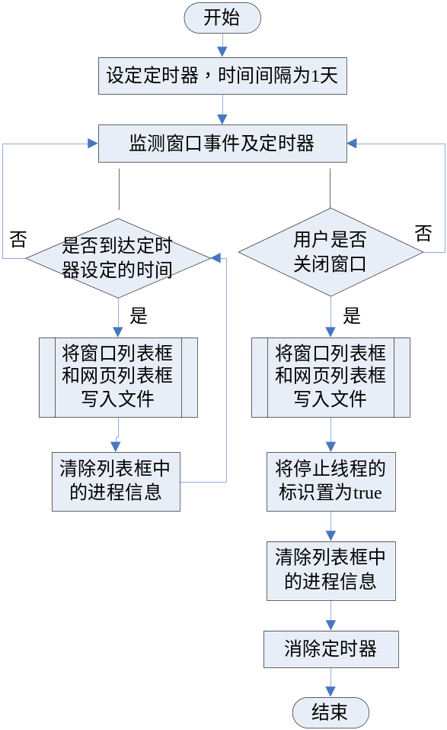
图4.4 更新窗口列表框的流程图
Fig.4.4 Flow chart of writing activity log periodically
其中“将窗口列表框和进程列表框写入文件”的流程如图4.5所示：
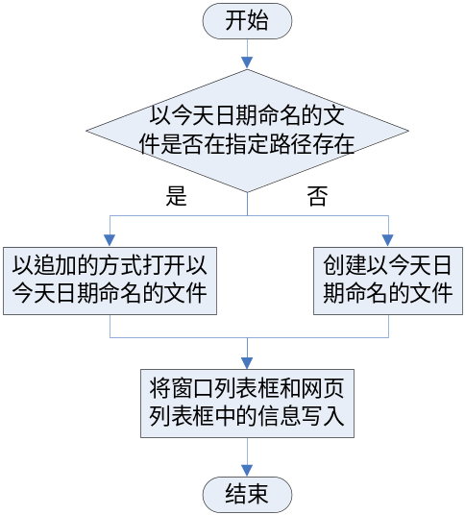
图4.5 写文件的流程图
Fig.4.5 Flow chart of writing file
PT子系统捕获用户打开的网页、窗口、文档等桌面上下文信息，并将标题、访问的开始时间、结束时间按照一定的格式写入文件，这些文件以下成为行为日志。为了便于RL子系统按照时间需求将近期需要的桌面上下文数据读入内存，使用每天写行为日志的策略，并且以当天日期作为文件名。
（2）关键技术分析--定时器的使用步骤
①在初始化窗口函数函数中设置定时器
SetTimer(1,86400000,NULL);//设置定时器，时间间隔为1小时=86400000秒
②实现定时调用函数OnTimer
void CProcessTimeDlg::OnTimer(UINT nIDEvent) {
WriteFiles(m_listCtrl, FALSE);
WriteFiles(m_listWeb, TRUE);
ClearProcessList();
CDialog::OnTimer(nIDEvent);
}
③在窗口销毁时销毁定时器
BOOL CProcessTimeDlg::DestroyWindow(){
……
KillTimer(1);
}

4.2 用户关注话题排行子系统RL(rank list)
RL子系统主要完成桌面上下文的分析、组织和分词等处理，从而为时间管理系统提供用户对不同话题的关注和对应用程序的使用情况。RL子系统的运行流程如图4.6所示：
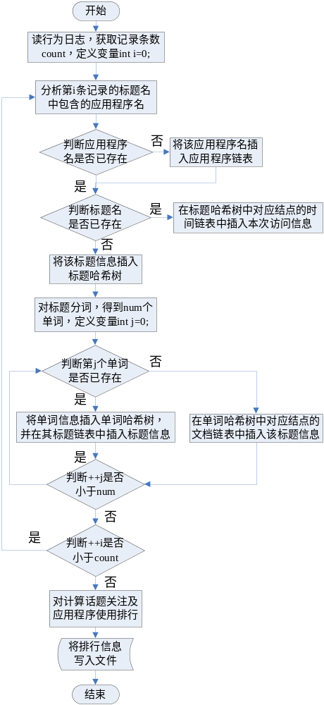
图4.6 RL子系统流程图
Fig.4.6 Flow chart of RL subsystem

4.2.1 分词处理
RL子系统首先读取PT子系统生成的行为日志，按照预定格式分析每个标题的标题名、访问的开始时间和结束时间，并对标题名使用中科院中文分词算法进行分词处理，从而了解用户近期的话题专注情况。分词函数中的关键代码如下：
ICTCLAS_SetPOSmap(2);//设置词性标注集,2代表北大二级标注集
unsigned int nPaLen=strlen(record);//需要分词的长度
char* sRst=0;//自行分配空间，用于保存结果；
sRst=(char *)malloc(nPaLen*6);//通常长度为字符串长度的6倍。
//定义nRstLen保存分词结果的长度
int nRstLen=ICTCLAS_ParagraphProcess
(record,nPaLen,sRst,CODE_TYPE_UNKNOWN,0);//对字符串进行分词处理
经过该函数的处理，sRst中存放着分词处理后的字符串，每个单词以空格分开，如：“北京市大学生电脑文化节”分词处理后的字符串为“北京市 大学生 电脑 文化 节”。

4.2.2 桌面上下文的存储结构
本项目使用第3节改进的哈希树存储结构对桌面上下文进行组织存储。存储标题信息的哈希树的结点结构如图4.7所示：
图4.7 标题哈希树结点结构
Fig.4.7 Diagram of node structure of title hash tree
其描述如下：(1)title是标题信息。（2）titleList是标题使用记录列表，存放以该标题命名的文件或应用程序每次使用的记录，该列表使用链表存储，链表的每个结点和特定的一次使用一一对应，结点结构如图4.8所示，结点中记录的信息有：开启时间，关闭时间，下一个结点的指针。ROSIE JONES和FERNANDO DIAZ认为，将带有时间戳的文档按时间轴进行组织，可以在信息检索等个性化信息服务中帮助找到话题之间时序关联的特点，titleList按照使用时间的顺序存储结点，最近的访问记录存储在链表的表头，便于按照时间优先级进行访问。(3)childNum是子结点的最大个数，指的是哈希树中当前结点可能拥有的子结点的最大个数，这个最大个数取决于该结点在哈希树中的层数。(4)childAddress[]是子结点地址数组，用来存放该结点的对应子结点的地址，如果某个子结点地址为空，表明该子结点不存在。子结点地址数组的长度根据“子结点的最大个数”动态分配，而不是所有结点都是固定的大小，这也正是本文所述存储结构的创新所在。
图4.8 访问链表的结点结构
Fig.4.8 Diagram of node structure of access link list
存储分词语的哈希树的结点结构如图4.9所示，
图4.9 分词哈希树结点结构
Fig.4.9 Diagram of node structure of letter hash tree
其描述如下：(1)letter表示单词信息。（2）letterList是包含单词的标题信息列表，存放所有包含该单词的标题信息，该列表使用链表存储，链表的每个结点和包含该单词的标题一一对应，结点结构如图4.10所示，结点中记录的信息有：包含该单词的标题在标题哈希树中的地址，标题中包含单词的个数和下一个结点的地址，根据单词链表结点的pTitle可以找到包含该单词的标题信息，使用倒排索引的思想提高检索效率^{[9]}。(3)childNum和childAddress[]的含义和存储实现同存储标题信息的哈希树结点结构。
图4.10 文档链表的结点结构
Fig.4.10 Diagram of node structure of document link list

4.2.3 基于存储结构的排行榜算法
- 排行榜结点结构的定义
//排行榜前15的单词链表结点结构
typedef struct LetterRankNode{
LetterNode *pLetterNode;//该单词结点在单词树中的地址
double weight;//权重
struct LetterRankNode *next;//下一个结点的地址
}LetterRankNode,*LetterRankList;
//排行前15的应用程序名链表结点结构
typedef struct AppRankNode{
TitleNode *pTitleNode;//该应用程序所在标题在哈希树中的地址
double weight;//权重
struct AppRankNode *next;//下一个结点的地址
}AppRankNode,*AppRankList;
- 关键技术分析
因为哈希树是一种无排序树，而且实际应用中的排行榜只需要得到Top n的排列，如果将哈希树中所有结点的数据都进行排序，显然是既耗费资源且没有应用价值的行为。因此设计如下算法：
①树不为空时，计算根结点的权重，当排行榜链表长度小于15且该根结点的权重大于链表中第一个结点的权重时执行②，否则执行③；
②使用上述根结点信息新建排行榜结点，使用插入排序算法将其插入排行榜链表。如果排行榜的长度大于15，删除链表中的第1个结点，否则执行③；
③获取上述根结点的所有子结点地址，循环以它们作为根结点执行①。
该算法执行的流程如图4.11所示：
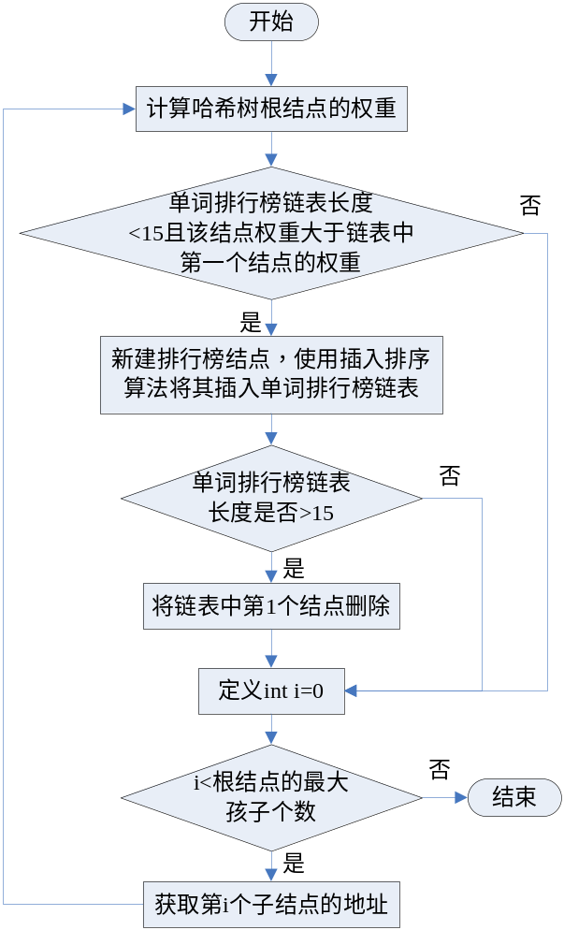
图4.11 排行榜算法流程图
Fig.4.11 Flow chart of calculating rank list algorithm

4.2.4 排行榜数学计算模型
Claypool M，Le P，Waseda M的研究指出用户访问（页面或窗口）的停留时问、访问次数、保存、编辑、修改等动作能够揭示用户兴趣。这些行为究竟怎样反映用户的兴趣，需要对其进行量化估算。因此本系统中计算单词和应用程序的排行榜主要考虑的因素包括：访问次数和访问时长。
设weight表示权重，单词的访问次数和所有单词的总访问次数分别是Ltimes、Lsumltimes,单词的访问时长和所有单词的总访问时长分别是Lduring、Lsumduring，应用程序的的使用次数和所有应用程序的总访问次数分别是Atimes、Asumltimes,应用程序的使用时长和所有应用程序的总使用时长分别是Aduring、Asumduring，设计以下数学模型：
单词的权重weight=Ltimes/Lsumltimes+Lduring/Lsumduring
标题的权重weight=Atimes/Asumltimes+Aduring/Asumduring

4.2.5 字符串哈希函数的选择
叶继平通过对比测试三种哈希算法计算每个词条的哈希值，将它们插入哈希表，比较哈希函数的执行时间，冲突桶数目和哈希表占用的存储空间，结果表明，SDBM哈希算法执行时间最短，产生冲突最少，占用空间较小，因此本文选用该算法计算词条的哈希值。该函数的代码如下：
public static int SDBMHash(String str){
int hash = 0;
for(int i = 0; i < str.length(); i++)
hash = str.charAt(i) + (hash << 6) + (hash << 16) - hash;
return (hash & 0x7FFFFFFF);
}

4.2.6 外存存储
在个性化信息服务中，信息的时间特性往往能帮助发现很多用户信息特征。Fernando Diaz和Rosie Jones使用带有时间戳的元数据测量相应于一个查询的文档的时间分布，并通过时间分布的特点和检索文件的内容，来提高预测查询的平均精度；Anagha Kulkarni等人通过分析用户查询日志等信息来探索用户在10周内所发出的的检索、检索关联的文档以及检索意图的变化。可见，国内外对个性化信息应用的很多研究都把时效性作为信息的重要考虑因素。
对于近期不使用的桌面上下文信息，只需要将其存储于磁盘文件，在需要这些数据时再动态调入内存。通过定时器将用户每天的行为日志进行统计分析，并以当天日期命名的文件存储桌面上下文信息，便于在个性化信息服务中分析时间特性时，根据文件名即可对信息进行过滤，而不必打开文件移动文件指针来判断，节省时间开销。

4.3 时间管理子系统TMS(time management system)

4.3.1 学习计划模型的设计和存储
学习计划是应用程序使用情况的集合，指用户希望在一段时间内对若干个应用程序使用情况的“规定”，系统会根据学习计划中的信息进行督导，以帮助用户按自己的预期要求去使用应用程序。系统中一个学习计划包含若干个应用程序（application）的监督控制信息，每条监督控制信息被称为记录（record）。用三个不同的类来表示上面的三个实体：学习计划、应用程序、记录。
（1）应用程序（application）包括应用程序名字（name）、别名（nickname）、路径（path）、类别（type）；
（2）记录（record）包括一个应用程序（application）、开始时间（begintime）、结束时间（endtime）、服务模式（servicemode）、控制时长（controllength）；
（3）学习计划（schedule）包括一个记录集合（record list）、开始时间（begintime）、结束时间（endtime）、计划名（schedule name）。
学习计划实体模型如图4.12所示：
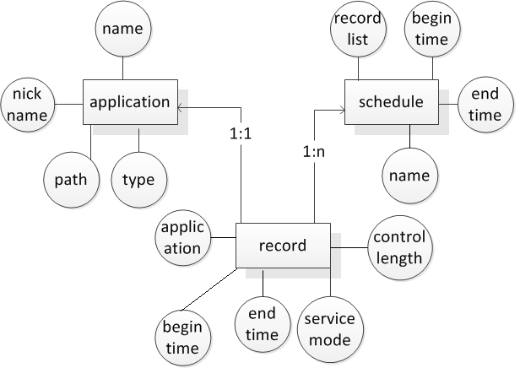
图4.12 学习计划的实体模型图
Fig.4.12 ER-diagram of study plan

4.3.2 邮件反馈监督
（1）系统信息类的定义，用来存储系统的配置信息。
public class SystemInfo implements Serializable {
private String personEmail; //用户的个人邮箱
private String personPwd; //邮箱密码
private int stopWay; //阻止方式 0：关闭应用程序 1：弹出提示框
private int remindWay; //提醒方式 0：开启应用程序 1：弹出提示框
private String supervisionEmail;//监督人的邮箱
private double timeInterval; //监督时间间隔（小时）
private String supervisionNum; //监督电话
private int isSupervision; //是开启监督 1表示监督 0 表示不监督
private boolean emailSupervision; //邮件监督
private boolean phoneSupervision; //手机短信监督
private double supervisionRate; //监督百分比
private boolean isMusic; //是否播放音乐
……
}
（2）发送邮件的关键技术分析
发送邮件时首先要设置邮件的服务器、设置端口、设置验证、用户名、密码、发送地址、接收地址、邮件内容等信息，然后定义身份验证及属性，用来构造默认的会话实例，使用会话实例创建消息对象、传输对象，发送邮件的关键代码如下：
public boolean sendHtmlEmail(){
……
Message message = new MimeMessage(session);
Address fromAddress = new InternetAddress(this.emailInfo.getFromAddress());
String []toAddre=this.emailInfo.getToAddress();
Address []toAddress = new InternetAddress[toAddre.length];
for(int i=0;i<toAddre.length;i++){
toAddress[i]=new InternetAddress(toAddre[i]);
System.out.println(toAddress[i].toString());
}
……
Transport transport;
transport=session.getTransport("smtp");
transport.connect(this.emailInfo.getMailhost(),this.emailInfo.getUsername(), this.emailInfo.getPassword());
BodyPart mbp=new MimeBodyPart();
Multipart multipart=new MimeMultipart();
mbp.setContent(this.emailInfo.getContent(), "text/html;charset=UTF-8");
multipart.addBodyPart(mbp);
if(this.emailInfo.getAttFile() !=null){
mbp=new MimeBodyPart();
DataSource source =new FileDataSource(this.emailInfo.getAttFile());
mbp.setDataHandler(new DataHandler(source));
mbp.setFileName(this.emailInfo.getAttFile().getName());
multipart.addBodyPart(mbp);
}
message.setContent(multipart);
transport.sendMessage(message, toAddress);
transport.close();
……
}

4.3.3 基于MVC模式的多任务系统实现
现代软件设计中通用的MVC框架模式，是软件设计的主流模式。不管是基于Java EE的SSH架构的B/S系统开发，还是基于Java Swing 的C/S系统开发。本系统正好是基于Java Swing 技术的桌面系统的开发：由通用的窗口（JFrame）或对话框（JDialog）作为View 层展示数据；利用实体操作类作为业务层，如 ScheduleManagement.java；以实体POJO类作为数据模型，如Application.java、Record.java、Schedule.java。下面以制定学习计划为例，展示系统的MVC实现。
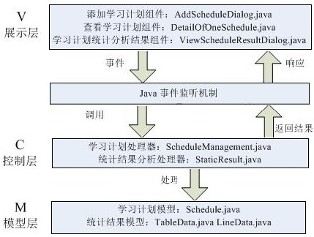
图 4.13 学习计划模块MVC设计
Fig.4.13 MVC architecture of study plan module

4.4 子系统的链接关系和链接方法
（1）子系统的链接关系如图4.14所示：
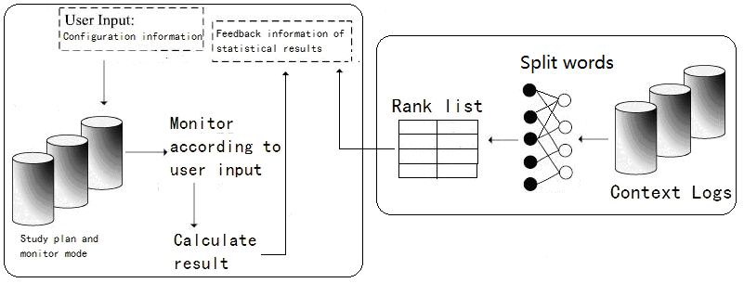
图4.14 子系统的链接关系图
Fig.4.14 Diagram of link relationship of subsystems
（2）链接方法
在TMS子系统界面，当用户点击用户关注度排行榜和应用程序使用排行菜单时，通过RL子系统生成的可执行文件进行调用，当用户点击用户行为日志菜单时，调用PT子系统生成的可执行文件。

4.5 系统特色及意义
设计和开发本系统的特色及意义：
（1）本系统不仅可以督导大学生合理分配使用电脑的时间，提高时间管理能力，也对诸多有志于改善使用电脑习惯的人士提供有效帮助；
（2）系统由3个子系统构成，其中上下文获取系统、用户关注度排行榜系统和时间管理系统之间具有高耦合、低内聚的特点，便于移植到其他应用中，比如上下文获取系统可以应用于智能查询推荐类型的系统中；
（3）采用改进的哈希树存储结构和外存磁盘文件相结合的桌面上下文组织管理策略，保证系统较高的运行效率。

5 系统使用和测试

5.1 系统使用说明

5.1.1 运行环境
硬件要求：
（1）CPU Intel P3及以上；
（2）内存512MB以上;
（3）硬盘：10GB及以上。
软件要求：
（1）Windows XP以上操作系统；
（2）VC++6.0 , eclipse , java jdk1.7或其他更高版本的软件。

5.1.2 系统安装
（1）解压缩TimeManagementSys.zip。
（2）将TimeManagementSys 文件夹拷贝到D 盘根目录下。

5.1.3 系统启动
双击 TimeMangementSys.jar 运行。

5.1.4 使用说明
系统主要操作流程如下：
（1）进入系统主界面；
（2）系统的参数配置。对系统进行基本信息的配置，系统后续功能需要使用这些信息。其中监督人是用户设置的可信的督导人（比如家长或者老师）。
（3）点击监督程序菜单->添加监督程序，选择应用程序的路径，并填写该应用程序的名称、别名和应用程序所属的类型（可以默认）；也可以查看监督程序，鼠标右键可以删除。
（4）学习计划菜单，如果第一次运行系统还没有添加需要监督的应用程序，系统会提示添加监督应用程序。点击菜单中的学习计划->制定学习计划。一个学习计划中可以添加对多个应用程序的监控。
（5）查看学习计划菜单，可以查看学生已经制定的所有假话，分为：过时计划、当前计划、未来计划。鼠标右键可以查看计划的详细信息。
（6）学习情况菜单，可以看到已经制定的所有学习计划。对于“当前计划”列表中的学习计划，可以右键查看学习计划的执行情况。
（7）便签提醒菜单，可以添加提醒和查看提醒列表。添加便签需要设置时间和提醒的信息，系统会在设定的时间弹出相应消息的提示框。管理便签，可以查看已经添加的便签。
（8）行为日志菜单，可以查看系统的行为日志、话题关注排行、应用程序使用排行。
（9）点击帮助菜单，可以查看系统的使用方法、开发团队、帮助文档等信息。

5.2 系统测试结果
系统主界面：
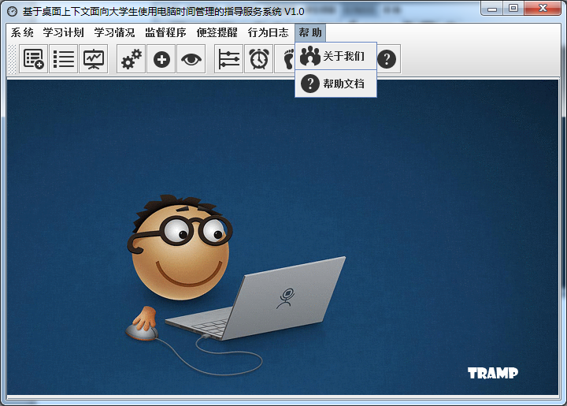
图 5.1 系统主界面
Fig.5.1 Main page

用户制定学习计划后查看学习计划的详细内容：
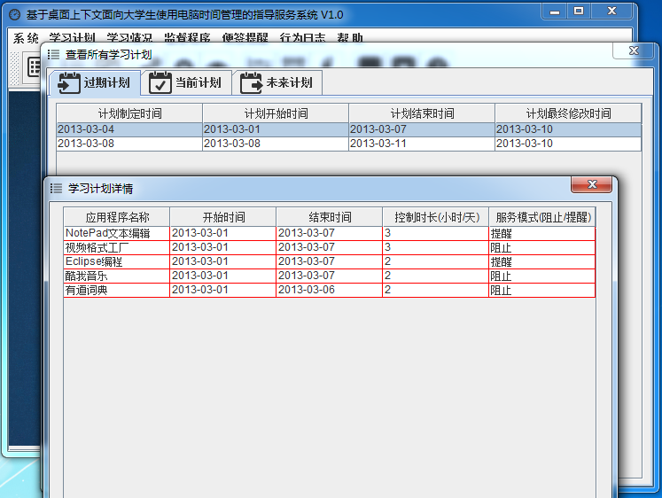
图 5.2 用户制定的学习计划
Fig.5.2 Page of study plan
通过将用户桌面上下文使用数学模型计算统计，系统可以分别以柱状图、饼状图和折线图的形式显示学习计划的完成情况：
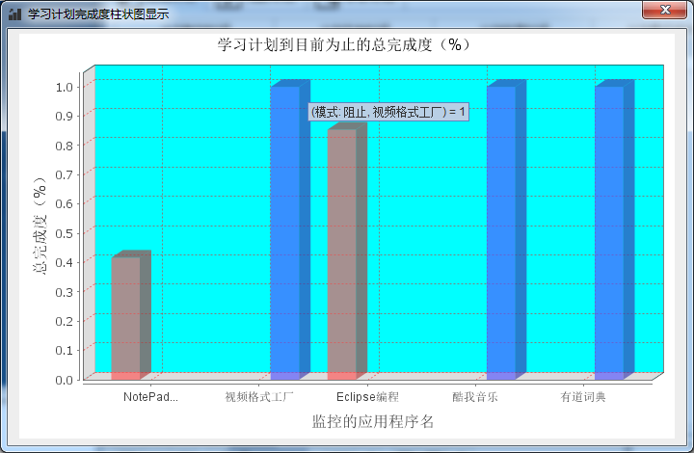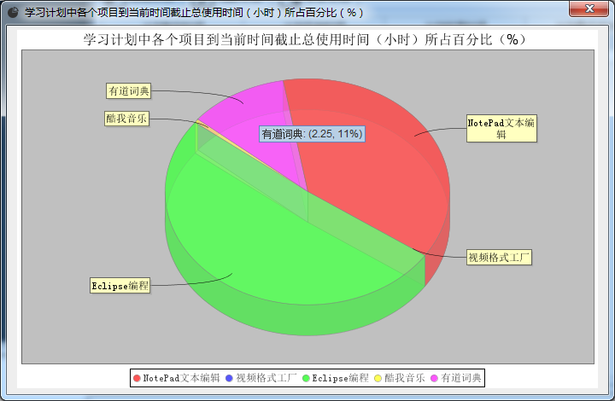
图 5.3 柱状图显示学习计划的完成情况 图 5.4 饼状图显示学习计划的完成情况
Fig.5.3 Histogram of study plan completion Fig.5.4 Pie chart of study plan completion
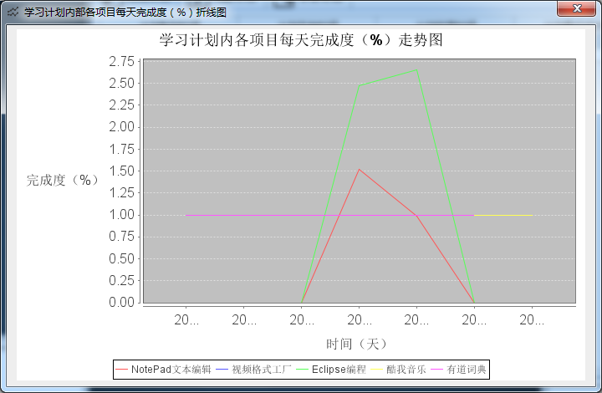
图 5.5 折线图显示学习计划的完成情况
Fig.5.5 Line chart of study plan completion

点击行为日志菜单，可以查看电脑开启的应用程序及打开的网页窗口：
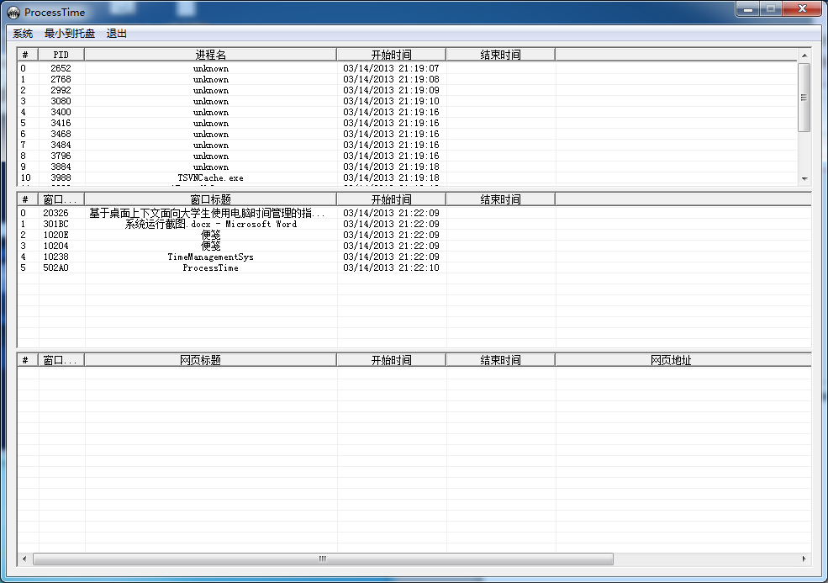
图 5.6 用户行为日志
Fig.5.6 User behavior log
查看一周内话题的关注度排行榜，分别可以以柱状图和表格的形式查看：
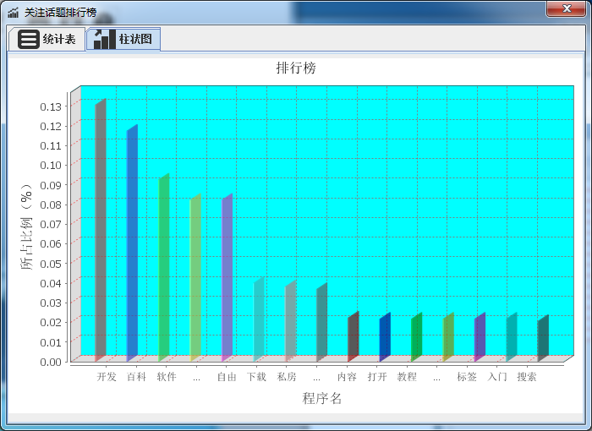
图 5.7 话题关注度排行
Fig.5.7 Topic hot top
查看一周内应用程序的使用排行榜，分别可以以柱状图和表格的形式查看：
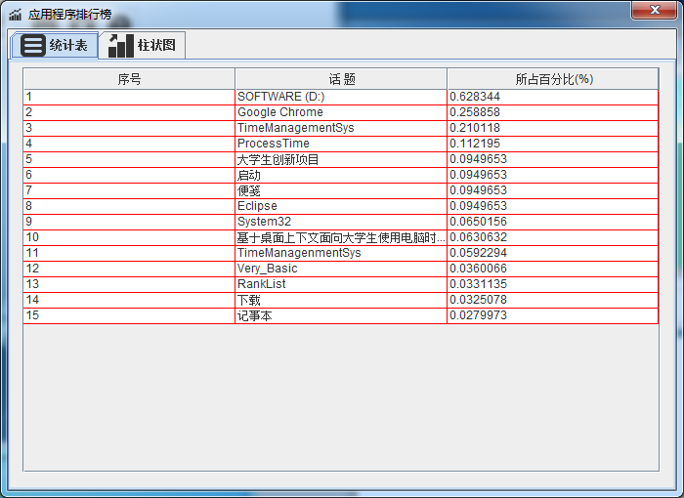
图 5.8 应用程序使用排行
Fig.5.8 Application hot top

5.3 工作展望
本项目的完成效果符合预期，但是仍有一些不足之处需要改进。如用户对系统的配置操作应该更加简单明了，用户所关注的话题分词聚类还没有实现等。因此，今后还需进一步研究的工作如下：
（1）进一步优化存储管理策略和内存调度算法；
（2）将行为日志的分词进行聚类，得到更大粒度的话题关注度排行；
（3）简化用户的系统配置操作，使系统的使用更加便捷、高效。

6 结论
本文研究了桌面上下文的信息采集和上下文信息的存储管理策略，详细说明了基于桌面上下文的面向大学生使用电脑时间管理的指导服务系统的设计和实现，并对下一步的工作进行了展望。
基于桌面上下文的大学生使用电脑时间管理的指导服务系统（简称：TMS）集学生学习计划的制定、监督、反馈为一体，是将学生桌面上下文进行组织管理、分析统计，用来为学生提供使用电脑时间管理指导服务的系统。本系统可以实时向学生展示近期的话题关注度排行和应用程序使用排行；依据数学模型统计学生使用电脑的情况，以多种统计图形展示学习计划的完成情况；本系统提供基本监督模式和邮件反馈模式，从多角度保证学生学习计划的完成；系统还具有便签提醒功能，使学生在使用电脑的过程中逐渐养成良好的时间管理习惯和学习生活习惯。
电脑的使用愈加普遍及学生对电脑使用时间安排不合理的现状，本系统切合实际问题，通过测试显示出有效的督导作用，对于个人良好习惯的养成、学生的成长成才以及社会未来发展具有重要的现实意义！

致谢
时光荏苒，四年的大学生活在不知不觉中匆匆走过，回想一路走来的校园生活，每一个足迹、每一次成长都离不开给予我谆谆教导的老师和关怀帮助我的同学。
经过几个月的学习和探索，本次毕业设计已经接近尾声。从选定课题到论文的顺利完成，许多人给了我莫大的帮助，在这里请接受我诚挚的谢意！
首先要感谢我的导师田萱老师，她不仅在学术上给予我耐心的指导和帮助，更在治学态度上为我树立榜样，田老师认真严谨的工作作风和精益求精的科研精神让我由衷敬佩，更是我完成本项目的极大鼓励！
感谢学院各位辅导老师在生活中对我的关怀和帮助，感谢四年来传授给我专业知识的老师，他们的悉心教导为我培养专业素养和形成思维方式打下了重要基础。
感谢我的班主任老师和我的同学们，他们在学习和生活上给我关怀、鼓励和帮助，让我在远离家乡的校园中倍感亲切和温暖。
感谢为我审阅论文的老师，感谢您的辛勤劳动。
我要由衷地感谢我的家人和朋友对我的支持和理解，让我顺利地完成学业并认真地走好这个过程的每一步。
最后，对所有给予过我关心和帮助的老师们、朋友们表示诚挚的感谢！

参考文献
[1] 吴绽青,陶先平,吕建等.一个基于本体的动态上下文模型[J].2008,2(4):356-367.
[2] Yukun Li,Xiaofeng Meng.Supporting Context-based Query in Personal DataSpace[A].//Proceedings of the 18th ACM conference on Information and knowledge management,2009:1437-1440.
[3] Ryen W. White,Paul N. Bennett,Susan T.Dumais.Predicting Short-Term Interests Using Activity-Based Search Context[A].//Proceedings of the 19th ACM international conference on Information and knowledge management,2010:1009-1018.
[4] 岑荣伟,刘奕群,张敏,金奕江,马少平.一种基于用户行为信息的搜索引擎检索结果重排序方法[P].中国专利,101055587.2007-10-17.
[5] 岑荣伟,刘奕群,张敏,茹立云,马少平.基于日志挖掘的搜索引擎用户行为分析[J].中文信息学报,2010,24(3):49.
[6] http://sewm.pku.edu.cn/QA/reference/ICTCLAS/FreeICTCLAS/
[7] 罗堃,吴朝宏.哈希树数据结构分析[OL].http://wenku.baidu.com/view/19579ab8960590c69ec3767a.html
[8] http://wenku.baidu.com/view/485b7d3d5727a5e9856a611c.html.
[9] DENG Pan,LIU Gong-shen.Effective storage structure of inverted index[J].Computer Engineering and Applications,2008,44(31):149-152.
[10] Stephen Prata.C++ Primer Plus[M].北京:人民邮电出版社,2005:377-401.
[11] Claypool M,Le P,Waseda M,et al. Implicit interest indicators[M].//proceedings of the ACM intelligent user interfaces conference (iui). New York: ACM Press,2001:14-17.
[12] 叶继平,张桂珠.中文分词词典结构的研究与改进[J].计算机工程与应用,2012,48(23):139.
[13] Fernando Diaz,Rosie Jones.Using Temporal Profiles of Queries for Precision Prediction[A].//Proceedings of the 27th annual international ACM SIGIR conference on Research and development in information retrieval,2004:18-24.
[14] Anagha Kulkarni,Jaime Teevan, Krysta M. Svore, Susan T. Dumais.Understanding Temporal Query Dynamics[A].//Proceedings of the fourth ACM international conference on Web search and data mining,2011:167-176.
[15] 王鹏,何昀峰.java swing图形界面开发与案例详解.北京:清华大学出版社,2008.
[16] 张志强.windows编程.北京:机械工业出版社,2003.
[17] Steven John Metsker,William C.Wake.Java设计模式..北京:电子工业出版社,2012.
[18] 宋宝华.深入浅出win32多线程程序控制之线程控制[OL].(2005-12-15).http://wenku.baidu.com/view/7c27 77d63186bceb19e8bbe6.html.
[19] 弗里曼.Head First设计模式.北京:中国电力出版社,2007.
[20] Florent Garcin,Christos Dimitrakakis,Boi Faltings,Personalized News Recommendation with Context Trees[C].//ACM Journal Name,2013:5(14):1.

